Compte Rendu séance 1 PROJET :
« Jukebox Dancer »

Durant cette première séance de PROJET, nous avons pu commencer à voir quels composants nous allions utiliser dans notre robot (voir inventaire ci-après) !
De plus, nous avons établi une esquisse du rendu final de l’objet, et savons que nous allons utiliser un socle (châssis) en métal avec des roues omniwheel, que nous allons habiller avec des éléments cylindriques en plastique, une tête en boule à facettes disco, ainsi que de bras motorisés ! Comme on peut voir sur la photo ci-après, on va placer les enceintes sur le socle métallique (en bas) , et allons créer un caisson de résonnance autour de celles-ci !
Nous avons également fait une liste des chansons (6) que nous allons charger sur la carte SD afin de les jouer depuis les enceintes.

ESQUISSE + MUSIQUES :
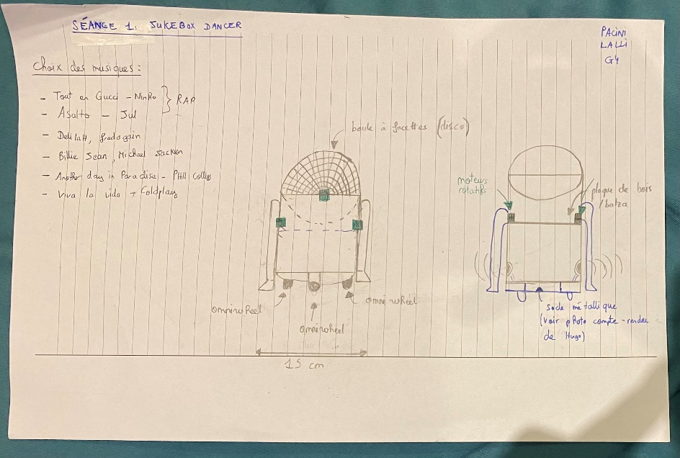
INVENTAIRE :
- 2 servomoteurs (pour le mouvement des bras : bras tendu, de haut en bas, selon un certain angle) + éventuellement un 3ème pour la rotation de la tête : boule à facettes
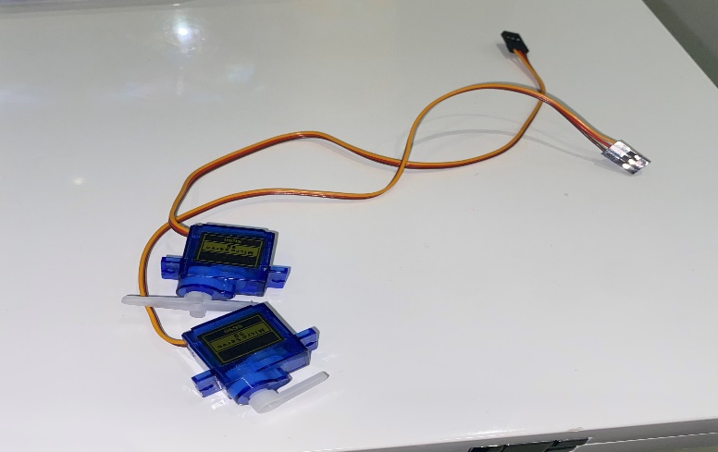

- 2 enceintes permettant de jouer les musiques chargées sur la micro SD

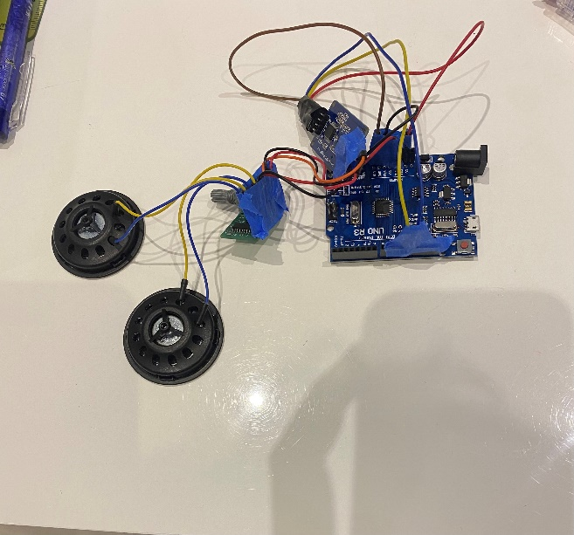
- 1 barre de leds (6 pixels, pour gérer le choix des chansons, grâce à) une interface directement sur l’armature du robot)

- 1 L298 pour alimenter les moteurs 12V des omniwheel (il en faudrait un 2ème car on a 3 moteurs)..
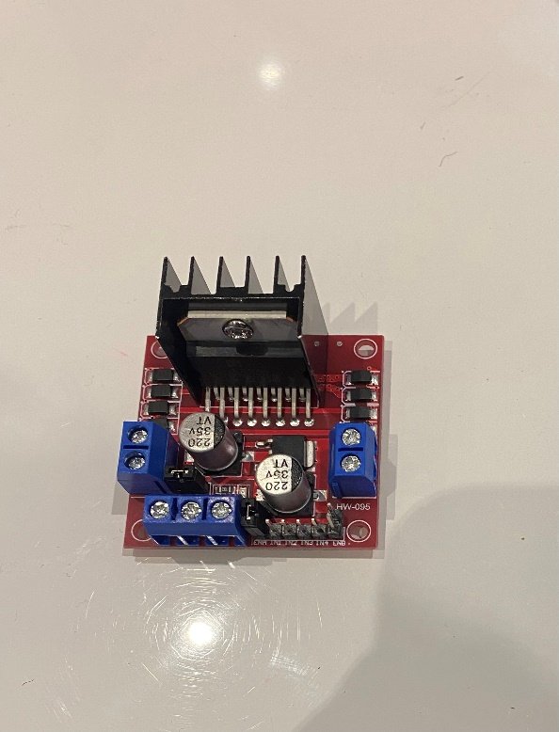

Ainsi, pendant la prochaine séance, nous allons nous concentrer sur le code des moteurs des roues omniwheel (travail sur les différents mouvements : rotation sur soi-même, déplacements à gauche ; à droite) !
Nous allons également développer le fonctionnement de la barre de LED, déplacement de pixel en fonction du bouton !
Pacini Matteo G4

